常州艺术高等职业学校艺术设计专业群实训基地网络信息点分布

教 学 楼
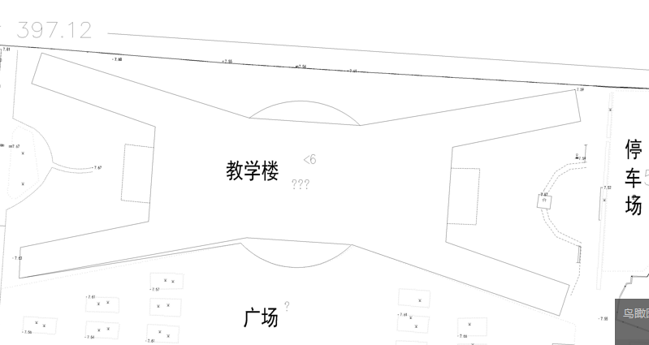

教 学 楼
西南楼 |  |  | 西北楼
楼层 | 房号 | 班级 | 楼层 | 房号 | 班级
一层 | 101 | 14中国舞 | 一层 | 101 | 17服装
一层 | 102 | 18表演 | 一层 | 102 | 服装工艺室
一层 | 103 | 16表演 | 一层 | 103 | 服装工艺室
一层 | 104 | 招就中心 | 一层 | 104 | 服装教研室
一层 | 105 | 16播音1（旅游） | 一层 | 105 | 服装工艺室
一层 | 106 | 16播音2（新媒体） | 一层 | 106 | 服装工艺室
一层 | 107 | 15民间工艺 | 一层 | 107 | 服装工艺室
一层 | 108 | 16民间工艺 | 一层 | 108 | 18服装
二层 | 201 | 15播音1（盐湖城） | 二层 | 201 | 15游戏设计
二层 | 202 | 15播音2（恐龙园） | 二层 | 202 | 15数字媒体
二层 | 203 | 15表演 | 二层 | 203 | 15环艺
二层 | 204 | 副校长室 | 二层 | 204 | 工会/考级
二层 | 205 | 17播音1（新媒体） | 二层 | 205 | 15平面
二层 | 206 | 17播音2（旅游） | 二层 | 206 | 15服装
二层 | 207 | 17表演 | 二层 | 207 | 18视觉传达
二层 | 208 | 学工处 | 二层 | 208 | 服装仓库
三层 | 301 | 15中国舞 | 三层 | 301 | 16视觉传达
三层 | 302 | 18播音1（新媒体） | 三层 | 302 | 16影视动漫
三层 | 303 | 18播音2（旅游） | 三层 | 303 | 16环境艺术
三层 | 304 | 副校长室 | 三层 | 304 | 财务室
三层 | 305-306 | 多媒体教室 | 三层 | 305 | 16国际班
三层 | 307 | 校办仓库 | 三层 | 306 | 16服装
三层 |  |  | 三层 | 307 | 后勤仓库
四层 | 401-402 | 多媒体教室 | 四层 | 401 | 17影视动漫
四层 | 403 | 17民间工艺 | 四层 | 402 | 17国际班
四层 | 404 | 教务处 | 四层 | 403 | 17环艺
四层 | 405 | 13中国舞 | 四层 | 404 | 设计系办公室
四层 | 406 | 教材仓库 | 四层 | 405 | 17视觉传达
四层 |  |  | 四层 | 406 | 书画社
五层 | 505 | 动漫社 | 五层 | 501 | 18国际
五层 |  |  | 五层 | 502 | 18影视动画
五层 |  |  | 五层 | 503 | 18环境设计
五层 |  |  | 五层 | 504
五层 |  |  | 五层 | 505 | 疾风道具社
图 文 楼

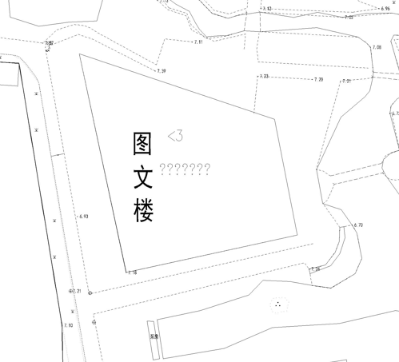

图文楼
楼层 | 房号 | 名称
一层 |  | 蓝海湾图书及电子图书阅览室
一层 | 101 | 弱电房
一层 | 105 | 图文信息管理中心
一层 | 106 | 图文信息管理中心
一层 | 107 | 网络管理中心
二层 | 201南-北 | 数字传媒艺术工作室
二层 | 202南-北 | 艺格工坊
二层 | 203南-北 | H30工作室
二层 | 205 | 鸿鹄设计工作室
二层 | 206 | 动画教研室
二层 | 207东-西 | 杜尔文化传媒工作室
二层 | 209-1 | 校企合作实训基地/大学生众创空间
三层 | 301东-西 | 孙燕云/沈华强大师工作室
三层 | 301东 | 周俊霞服装工作室
三层 | 301西 | 王芳服装工作室
三层 | 302-314 | 学生画室
三层 | 315 | 教师画室

综 艺 楼
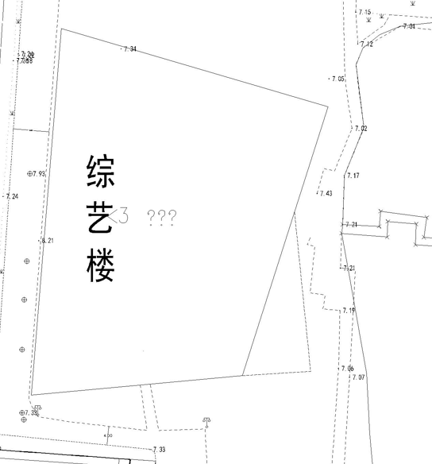

综艺楼
楼层 | 房号 | 名称 | 楼层 | 房号 | 名称 | 房号 | 名称
一层 |  | 圆厅 | 二层 | 204 | 声乐琴房 | 226 | 器乐琴房
一层 |  | 江南丝竹 | 二层 | 244 | 声乐琴房 | 227 | 器乐琴房
一层 |  | 双排键 | 二层 | 245 | 声乐琴房 | 228 | 器乐琴房
一层 |  | 1971 | 二层 | 246 | 声乐琴房 | 229 | 器乐琴房
一层 |  | 阶梯教室 | 二层 | 247 | 声乐琴房 | 230 | 器乐琴房
一层 | 105 | 教室 | 二层 | 248 | 声乐琴房 | 231 | 器乐琴房
一层 | 106 | 教室 | 二层 | 249 | 声乐琴房 | 232 | 器乐琴房
一层 | 107 | 教室 | 二层 | 250 | 声乐琴房 | 233 | 器乐琴房
一层 | 108 | 教室 | 二层 | 251 | 声乐琴房 | 234 | 器乐琴房
一层 |  | 星空间 | 二层 | 252 | 声乐琴房 | 235 | 器乐琴房
二层 |  | 舞蹈房一 | 二层 | 253 | 声乐琴房 | 236 | 器乐琴房
二层 |  | 舞蹈房二 | 二层 | 254 | 声乐琴房
二层 |  | 舞蹈房三 | 二层 | 255 | 声乐琴房
二层 |  | 舞蹈房四 | 二层 | 256 | 声乐琴房
二层 |  | 舞蹈房五 | 二层 | 257 | 声乐琴房
二层 |  | 舞蹈房六 | 二层 | 258 | 声乐琴房
二层 | 201 | 广播厅 | 二层 | 259 | 声乐琴房
二层 | 202 | 演播厅 | 二层 | 260 | 声乐琴房
二层 | 203 | 录音室 | 二层 | 261 | 声乐琴房
二层 | 204-205 | 更衣室 | 二层 | 212 | 器乐琴房
三层 | 301-302 | 合唱教室 | 二层 | 213 | 器乐琴房
 | 303-304 | 更衣室 | 二层 | 214 | 器乐琴房
 | 305 | 电脑房 | 二层 | 215 | 器乐琴房
 |  | 312播音室 | 二层 | 216 | 器乐琴房
 |  | 舞蹈房七 | 二层 | 217 | 器乐琴房
 |  | 舞蹈房八 | 二层 | 218 | 器乐琴房
 |  | 舞蹈房九 | 二层 | 219 | 器乐琴房
 |  | 舞蹈房十 | 二层 | 220 | 器乐琴房
 |  | 舞蹈房十一 | 二层 | 221 | 器乐琴房
 |  | 舞蹈房十二 | 二层 | 222 | 器乐琴房
四层 | 404 | 电钢琴室 | 二层 | 223 | 器乐琴房
 |  |  | 二层 | 224 | 器乐琴房
 |  |  | 二层 | 225 | 器乐琴房

